יצירת קורס מותאם אישית להרצה בכיתה קטנה
לינק לדוקומנטציה באנגלית - Creating a custom course (CCX)

רקע
פלטפורמת edX מאפשרת למשוך קורס 'אב' וליצור ממנו גרסת קורס 'בן'. בדרך זו תוכלו להריץ את הקורס הקיים, או חלק ממנו, לקבוצת תלמידים עם מנחה כיתה עבורם.

תפקידים
ישנם שלושה תפקידים ביצירת והרצת CCX.
- אדמין: חבר בצוות קורס האב ובעל הרשאות ליצירת מנחים עבור הקורס.
- מנחים: בעלי גישה לקורס הבן. ביכולתם לקבוע את תאריכי חשיפת פרקים ולרשום את התלמידים.
- תלמידים: בעלי גישה לקורס הבן. חוויית הלמידה שלהם זהה לקורס רגיל.

תהליך יצירת קורס בן
ה-CCX אינו זמין כברירת מחדל של קורס. ביכולתם לאפשר זאת מהסטודיו בדרך הבאה.
- בתפריט הגדרות, בחרו הגדרות מתקדמות.
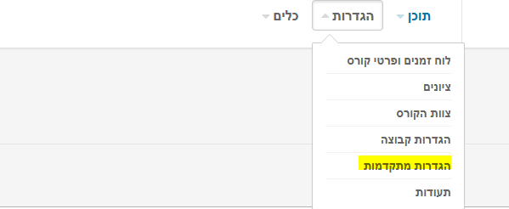

- מצאו את כפתור הפעל CCX ושנו את הערך לערך true.
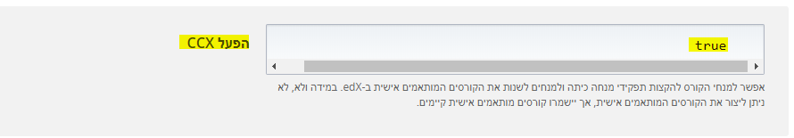
- בחרו שמור שינויים.
עכשיו אתם יכולים להוסיף מנחה כיתה.

הוספת מנחה כיתה
הצעד הראשון ליצירת CCX הוא יצירת מנחה כיתה בקורס קיים. בכל CCX יהיה רק מנחה כיתה אחד. הוספת המנחה מתבצעת דרך לשונית 'מדריך' ב-LMS. וודאו שאתם מוגדרים בתפקיד של מנהל בקורס. בנוסף, וודאו שהמשתמש שאתם רוצים להוסיף כמנחה כיתה רשום בקמפוס וכבר הפעיל את החשבון.
- ב-LMS, בחרו מדריך, ואז בחרו חברות.
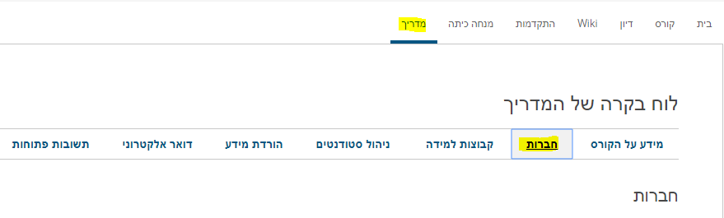

- בסעיף ניהול צוות קורס, מתוך בחר תפקיד צוות קורס, בחרו מנחה כיתה.
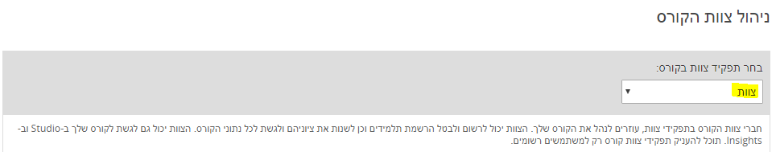

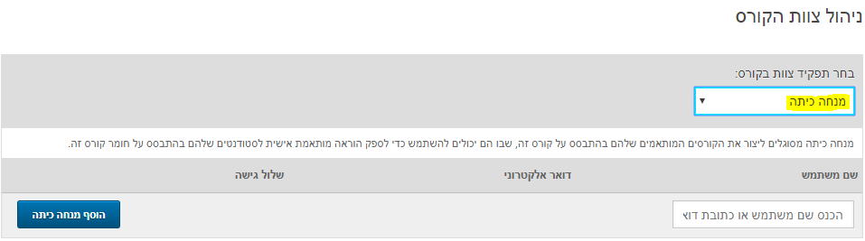
- הכניסו את שם המשתמש או כתובת דואר אלקטרוני של מנחה כיתה ואז בחרו הוסף מנחה כיתה
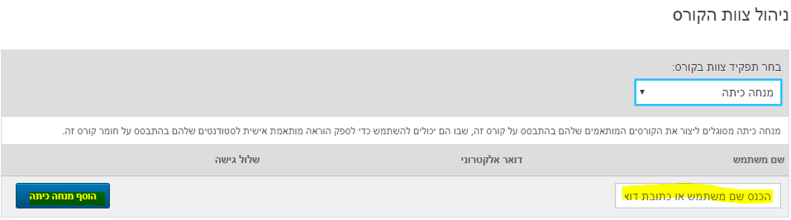
בשלב זה אמור המנחה החדש לקבל הודעת דואר אלקטרוני שתבשר על הוספתו.
כאשר המנחה ייכנס ל-LMS, ויתחבר לקורס, תופיע אצלו לשונית מנחה כיתה. שאר חברי הצוות של הקורס המקורי לא יראו את הלשונית הזו.

מנחה יוצר קורס בן
לאחר שהוגדרתם כמנחה, אתם רשאים לגשת לקורס וליצור כיתה.
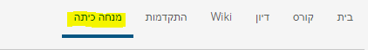
- ב-LMS, בחרו את לשונית מנחה כיתה

- בלוח המחוונים של מנחה כיתה, הקלידו את שם ה-CCX שלכם " שם הכיתה ", ואז בחרו צור קורס מותאם אישית חדש עבור edx.
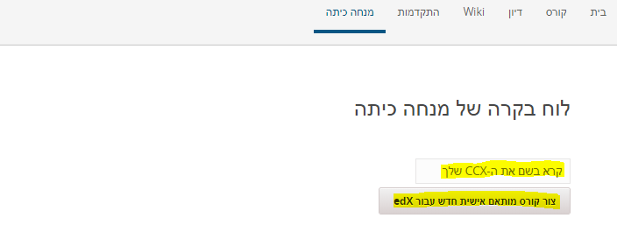
- כעת תופנו ללוח המחוונים המלא של מנחה הכיתה.
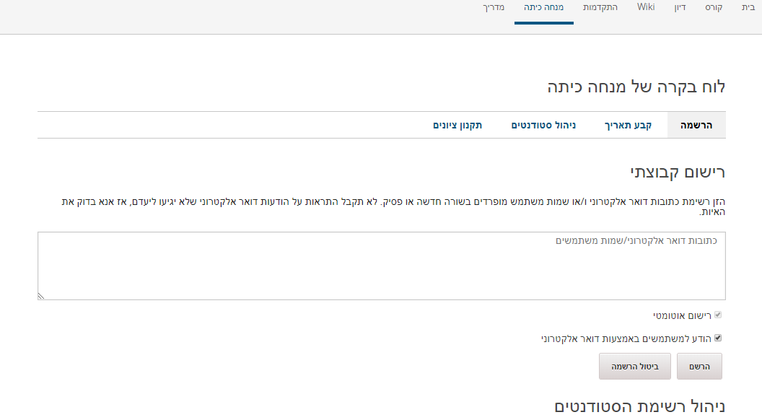
נקודה חשובה!
לא ניתן לשנות את השם של ה-CCX. בנוסף, הקפידו לבחור שם אשר שונה משם קורס האב.

לוח בקרה של מנחה כיתה
לוח המחוונים של מנחה כיתה מספק ארבעה כלים לניהול כיתה.
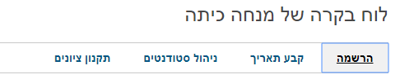
הערה
שימו לב שלמנחה אין אותה רמת גישה ושליטה בתוכן כמו זו שיש לצוות קורס האב.

לשונית קבע תאריך
בלשונית קבע תאריך, בחרו את תוכן הקורס מתוך הקורס המקורי שיכלול במסגרת הכיתה.
השתמשו ברשימות הגלילה לעבור על תכני הקורס. הוסיפו את היחידות הללו לפי לוח הזמנים הנדרש. בחרו הוסף את כל היחידות אם ברצונכם לכלול את כל תוכן הקורס.
ביכולתכם לקבוע לכל יחידה תאריך תחילה ומועדי הגשה משלה. לאחר הוספת היחידות, תוכלו לערוך את מועדי תחילה וההגשה על ידי לחיצה על לשונית "קבע תאריך" שוב פעם.
בחרו שמור שינויים בכדי לשמור את התוכן שהתאמתם.

לשונית הרשמה
לשונית הרשמה מאפשרת לכם להזמין תלמידים לקורס, ולהסיר תלמידים מהקורס.
- על מנת להזמין תלמיד אחד או יותר לקורס, הכניסו כתובת דואר אלקטרוני אחת או יותר בשדה רישום קבוצתי, ואז בחרו הרשם תחת השדה.
- על מנת להסיר תלמידים מהקורס, השתמשו באחת מהשיטות הבאות:
  - אם התלמיד או התלמידים נרשמו לקורס ויש להם חשבונות פעילים בקמפוס, אתרו את שם המשתמש או כתובת דואר אלקטרוני של כל תלמיד ברשימת ניהול רשימת תלמידים, ואז ללחוץ על שלול גישה לאותו תלמיד.
הערה
רשימת ניהול רשימת תלמידים כוללת רק את התלמידים שנרשמו ושיש להם חשבון פעיל.
  - אם התלמיד או התלמידים נרשמו לקורס ואין להם חשבונות פעילים ב-קמפוס, הכניסו את כתובת הדואר האלקטרוני או שם המשתמש של התלמידים בשדה רישום קבוצתי, ואז בחרו ביטול הרשמה באותו שדה.

לשונית ניהול סטודנט
השתמשו בלשונית ניהול סטודנט בכדי לצפות ברשימת הציונים. ביכולתכם גם להוריד את הנתונים למחשבכם.

לשונית תקנון ציונים
לשונית תקנון ציונים מאפשרת לכם לשנות את מדיניות הציונים עבור הכיתה שלכם.
אזהרה!
האפשרות לשינוי מדיניות הציונים מיועדת רק למשתמשים מתקדמים. שנו את מדיניות הציונים אך ורק אם אתם בטוחים שאתם מבינים כיצד ישפיעו השינויים שלכם על הציונים. טעויות בשינוי בתקנון הציונים עלולות להוביל לתקלות בלתי צפויות וחמורות בהרצת הקורס.
מדיניות הציונים היא בפורמט JSON וודאו שהיא מגובשת היטב לפני בחירת שמור מדיניות ציונים.

נקודות חשובות:
- מנחה כיתה יכול להירשם פעם אחת לקורס כמנחה. על מנת לשייך יותר מכיתה לאותו מנחה יש להירשם לקמפוס ע"י יותר מדואר אלקטרוני אחד .
- הן המנחה והן מנהל הקורס אינם יכולים לשנות את שם הכיתה שניתן ע"י המנחה.
- במקרה שמתווסף לצוות קורס מנהל חדש, והקורס כבר כולל כיתות CCX, המנהל החדש לא יוכל לראות את הכיתות הקיימות. אלא רק את הכיתות שייפתחו לאחר הצטרפותו.
- מנחה המעוניין לעקוב אחרי הנתונים, יכול לעשות זאת דרך התחברות בלשונית נוספת לאתר insights.campus.gov.il, תוך שימוש בשם המשתמש שלו בקמפוס.
- במקרה שיוצרים קורס בן מקורס אב אשר כולל שאלות פתוחות: הקורס ייחשף לתלמידים רק שלוש שעות לאחר בחירת שם הקורס ע"י המנחה.
- בקורסים אשר כוללים שאלות פתוחות והערכת עמיתים: ביכולתם של מנהלי קורס האב לשנות ציונים ע"י כניסה לקורס הבן דרך לוח הבקרה. הציון שיינתן יהיה סופי. מנחה קורס הבן לא יוכל לשנות אותו.
- בקורסים בהם יש תעודה , חשוב מאוד לוודא בקורס האב שהתעודה מופעלת , במידה ואינה מופעלת כל הכיתות שנפתחו לא יקבלו תעודות
- מנחה כיתה לא יכול לשנות תאריכי חשיפת פרקים של קורס אב אשר מופעל במתכונת של INTRUCTOR LED
- לינקים המופיעים בתוך קורס בן ומפנים לחלקים אחרים בקורס מהווים בעיה: הם מפנים לקורס האב ועלולים להוציא את הלומד מחוץ ל'כיתה'.

